ĐỀ KIỂM TRA SỐ 03

WEB1013 - XÂY DỰNG TRANG WEB

----------oOo----------

Thời gian: 60 phút

Bài kiểm tra không tính điểm mà chỉ để xét xem sinh viên có đủ điều kiện để xét duyệt báo cáo assignment đã nộp hay không.

* Sinh viên hoàn thành trên 70% yêu cầu: Bảo vệ đạt
* Sinh viên chỉ hoàn thành 50-70% yêu cầu: Giảng viên cân nhắc quá trình học tập, thái độ học tập và đặt ra các câu hỏi để sinh viên vấn đáp hoặc thực hành theo yêu cầu Giảng viên để cân nhắc việc trừ điểm.
* Sinh viên hoàn thành <50% yêu cầu: Bảo vệ không đạt.

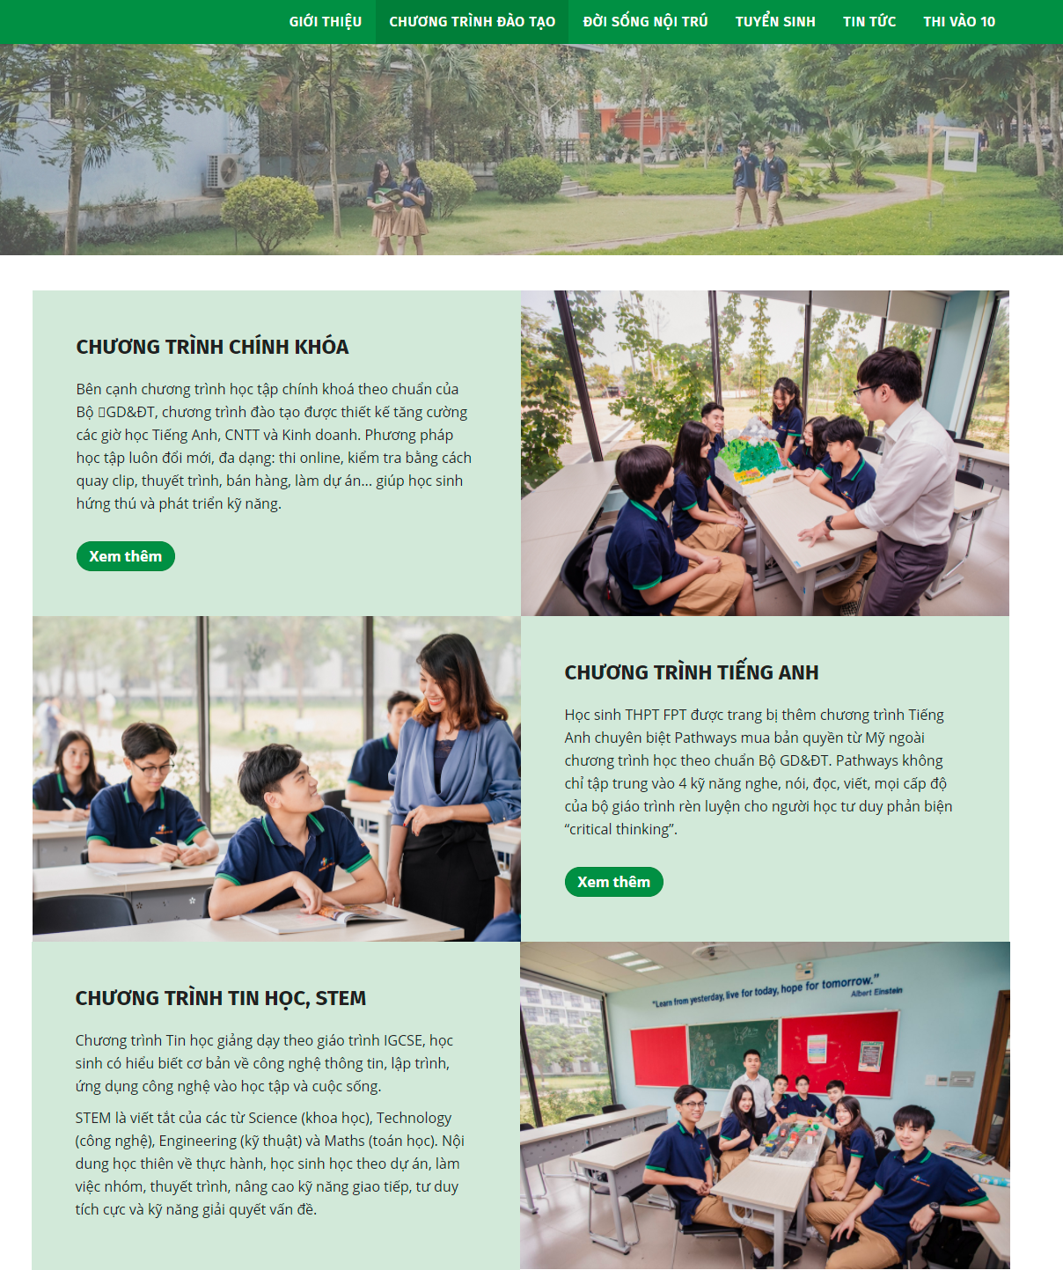

Sinh viên thực hiện yêu cầu sau:

1. Xây dựng layout như thiết kế chi tiết trên (3đ)
2. Tạo menu cho trang và hiệu ứng đổi màu nền của các menu khi hover (2đ)
3. Xây dựng nội dung có bố cục như hình (3đ)
4. Sử dụng CSS3 để làm hiệu ứng

* Đổi màu tiêu đề bài viết khi hover (1đ)
* Đổi màu nền của nút khi hover (1đ)

--- Hết ---